ВСР - 2.2

- Анализ плагинов Grav CMS для развития сайта кафедры ИТиЭО

На основе анализа сайта кафедры ИТиЭО (ict.herzen.spb.ru) и сформулированных ранее направлений для улучшения, был проведен поиск расширений (плагинов) для Grav.

Направление развития (задача) | Название плагина и ссылка | Краткое описание и комментарий по выбору
Публикация расписания и событий | Timeline (https://github.com/OleVik/grav-plugin-timeline/) | Позволяет создавать и управлять временными шкалами (таймлайнами) в иерархическом порядке.  Комментарий: Идеально подходит для отображения истории кафедры, этапов развития проектов или, что наиболее важно для задания, — структурированного расписания мероприятий, экзаменов или важных дат. Плагин позволяет группировать события по периодам, что наглядно для студентов и преподавателей.
Публикация справочной информации (база знаний) | Shortcode Gallery (https://github.com/bitstarr/grav-plugin-shortcode-gallery) | Добавляет простой шорткод [gallery] для создания настраиваемых галерей изображений на страницах.  Комментарий: Это простой способ визуально разнообразить справочные и новостные материалы. Например, можно создать галерею фотографий с прошедших конференций, лабораторных работ или мероприятий кафедры, что сделает сайт более живым и информативным, решая задачу из п.2 «Что стоит добавить на сайт ИТиЭО» (медиа-раздел).
Проведение конференций / Обратная связь | Form (https://github.com/getgrav/grav-plugin-form) | Базовый и мощный плагин для создания и обработки форм. Поддерживает различные стратегии обработки данных (сохранение в файл, отправка на email).  Комментарий: Универсальное решение для любой обратной связи. С его помощью можно создать форму регистрации на конференцию, форму вопроса для раздела FAQ, заявку на консультацию с преподавателем или форму обратной связи. Гибкость и надежность делают его стандартом для Grav.
Новости / События | Events (https://github.com/pikim/grav-plugin-events) | Предоставляет функционал календаря событий. Позволяет создавать и отображать события в календарной сетке.  Комментарий: Прямая альтернатива плагину Timeline, но с фокусом на календарное представление. Отлично подойдет для раздела «Новости / события», позволяя посетителям сайта видеть все предстоящие мероприятия кафедры (конференции, семинары, дни открытых дверей) в удобном формате.
Поиск по сайту | TNT Search (https://github.com/trilbymedia/grav-plugin-tntsearch) | Мощный поисковый движок с полнотекстовым индексом, не требующий внешних сервисов. Поддерживает нечеткий поиск, исправление опечаток.  Комментарий: Это значительное улучшение по сравнению со стандартным SimpleSearch. Для пользователей кафедры это обеспечит быстрый и точный поиск нужной информации (программ, сотрудников, учебных материалов) по всему сайту, реализуя сервис «Поиск по сайту» из таблицы полезных функций.
Учебные ресурсы / Документация | Knowledge Base Theme (не плагин, а тема, но определяет структуру) (https://github.com/Perlkonig/grav-theme-knowledge-base) | Тема, предназначенная для создания баз знаний и документации. Включает в себя автоматическое оглавление, навигацию по категориям и т.д.  Комментарий: Хотя это тема, её использование в сочетании с плагинами для шорткодов и форм позволит создать полноценный раздел с учебными и справочными материалами, структурированными как современная база знаний. Это решает задачу создания раздела «Учебные ресурсы» на новом уровне.
Управление большими объемами данных (Центры/Лаборатории/Проекты) | Flex Objects (https://github.com/trilbymedia/grav-plugin-flex-objects) | Предоставляет мощную структуру для создания и управления произвольными типами записей (объектов) с собственными полями.  Комментарий: Незаменим для создания структурированных списков, которых сейчас не хватает на сайте кафедры. Можно создать отдельные объекты для «Центров / лабораторий», «Проектов» или даже «Публикаций», управлять ими через админку и выводить в удобном, единообразном виде.

2. Практическая демонстрация: Установка и настройка плагина Timeline

Выбранное направление: Публикация расписания и событий
Плагин: Timeline

Пошаговая инструкция работы в VS Code

Шаг 1: Подготовка среды в VS Code
- Открываем VS Code и создаем новую папку проекта:
Нажимаем Ctrl+Shift+E для открытия проводника
Нажимаем "Open Folder" и создаем папку grav-kafedra в нужной директории

- Открываем встроенный терминал VS Code:
Нажимаем Ctrl+ ` (обратная кавычка) или через меню Terminal → New Terminal

- Проверяем, что мы в нужной директории:

pwd

Шаг 2: Установка Grav CMS
- Скачиваем Grav через терминал:

Скачиваем архив Grav + Admin

curl -o grav.zip -L https://getgrav.org/download/core/grav-admin/latest

Распаковываем архив

unzip grav.zip

Копируем содержимое в текущую папку

cp -r grav-admin/* .
cp -r grav-admin/.* .

Удаляем временные файлы

rm -rf grav-admin grav.zip

- Настраиваем права доступа (для Mac):

chmod -R 755 .
chmod -R 777 cache/ images/ logs/ tmp/

Решение проблемы с PHP на macOS

Шаг 1: Проверка наличия PHP
Сначала проверим, есть ли PHP на системе:

php -v

Шаг 2: Установка PHP на macOS если нету

- Через Homebrew

Установка Homebrew (если ещё не установлен):

/bin/bash -c "$(curl -fsSL https://raw.githubusercontent.com/Homebrew/install/HEAD/install.sh)"

Установка PHP через Homebrew:

brew update
brew install php

Проверка установки:

php -v

Продолжаем установку Grav

Шаг 1: Запускаем PHP-сервер правильно

php -S localhost:8000 system/router.php
Шаг 2: Открываем сайт в браузере

Откройте браузер
Перейдите по адресу: http://localhost:8000

Шаг 3: Установка Grav через браузер
Заполните форму установки например так:

Поле | Значение
Site Title | Сайт кафедры ИТиЭО
Username | admin
Password | Admin123! (или любой свой пароль)
Email | admin@example.com

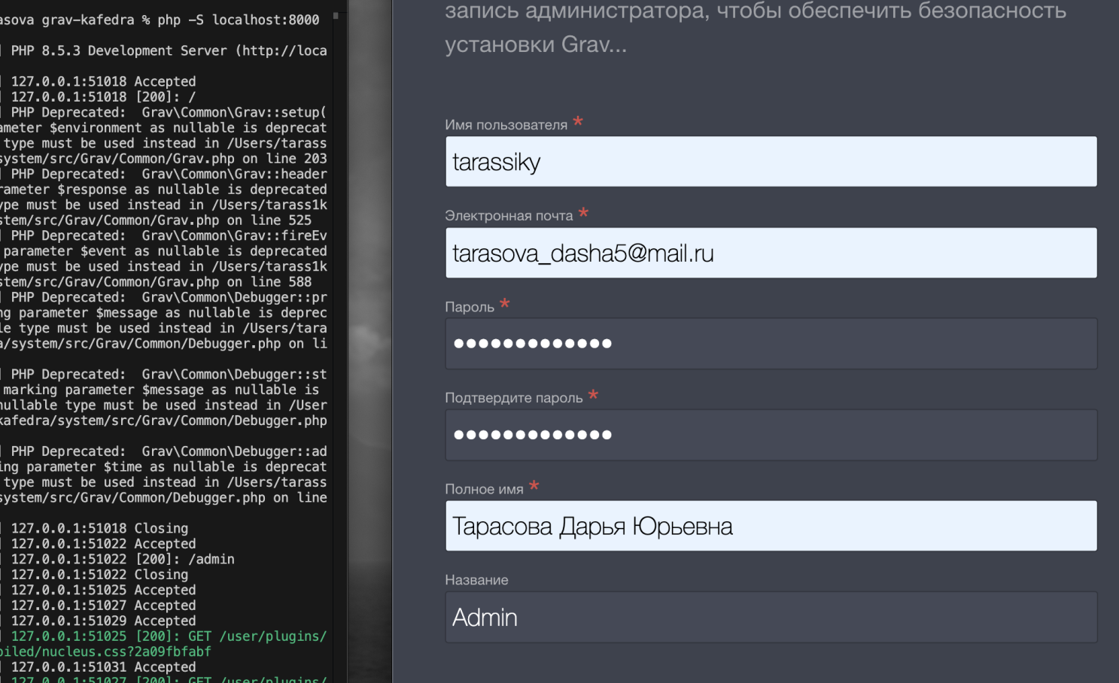
Шаг 4: Вход в админ-панель
После установки:

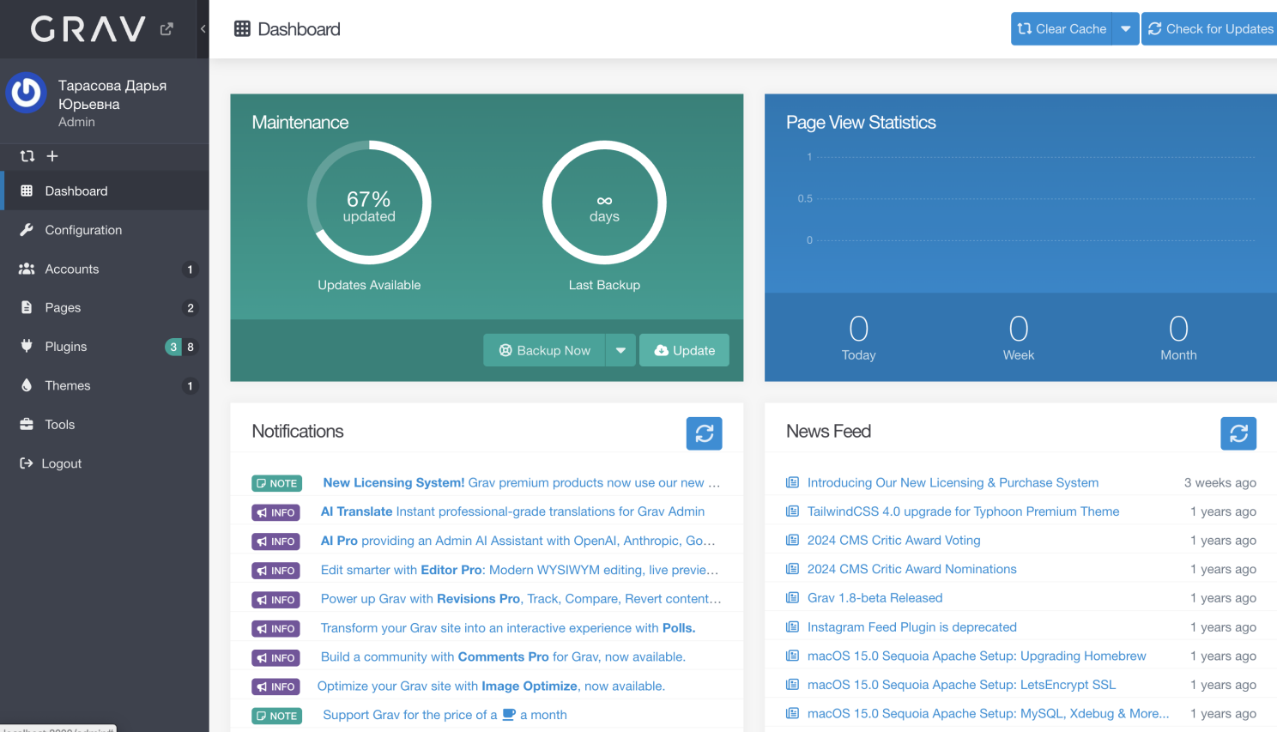

Перейдите по адресу: http://localhost:8000/admin
Войдите с созданными логином/паролем

Продолжаем работу: Установка плагина Timeline

Шаг 1: Переходим в раздел Plugins
В левом меню нажмите Plugins (иконка с пазлом):

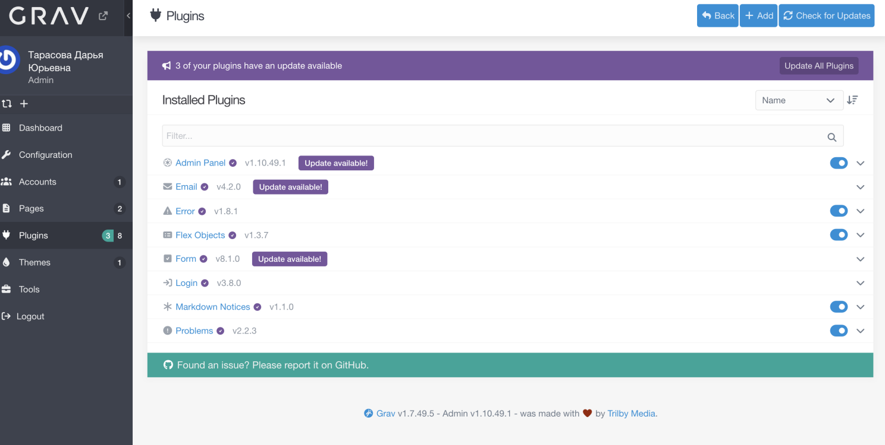
Шаг 2: Добавляем новый плагин
На странице Plugins нажмите кнопку Add (в правом верхнем углу):

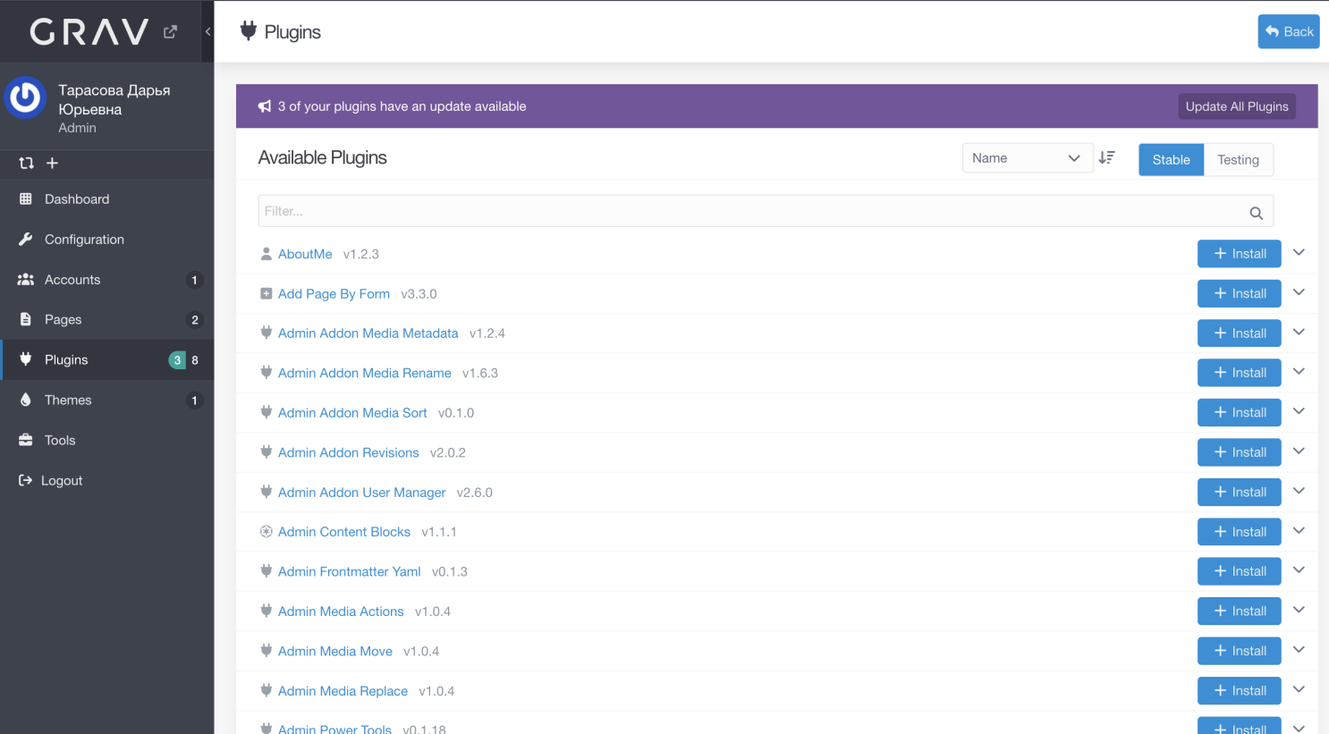

Шаг 3: Поиск плагина Timeline
В открывшемся списке:

Найдите в поиске "Timeline"

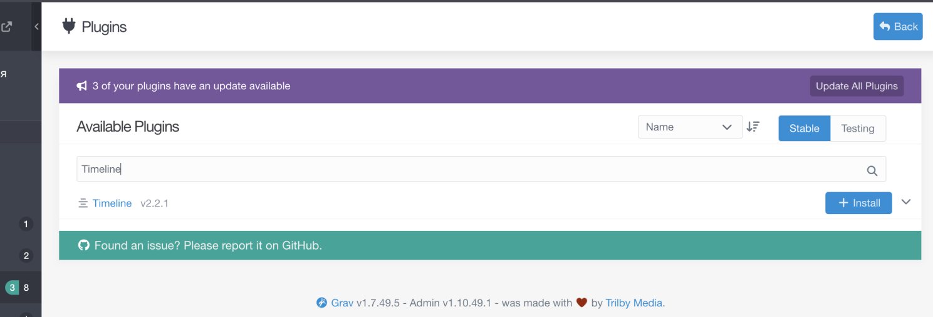

Шаг 4: Установка плагина
Нажмите кнопку Install у плагина Timeline

Шаг 5: Подтверждение установки
Появится окно с подтверждением — нажмите Continue:

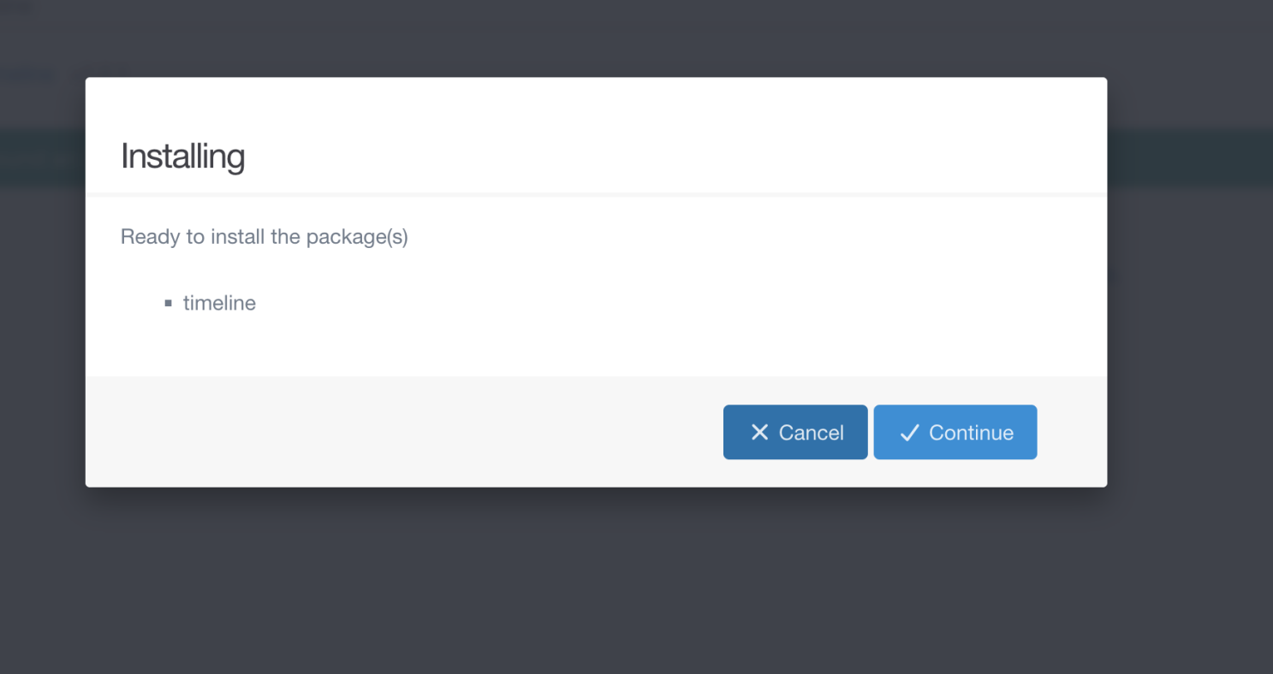

Шаг 6: Ожидание установки
Подождите несколько секунд, пока плагин устанавливается:

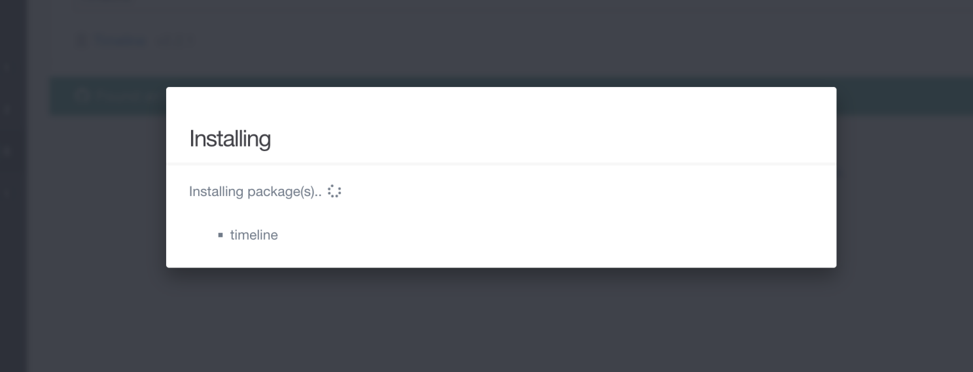

Шаг 7: Плагин установлен
После установки вы увидите страницу настроек плагина Timeline

Плагин Timeline уже установлен — продолжаем настройку!

Шаг 1: Запускаем сервер (если не запущен)

php -S localhost:8000 system/router.php

Шаг 2: Заходим в админ-панель

Откройте браузер

Перейдите по адресу: http://localhost:8000/admin

Войдите с вашими учетными данными

Шаг 3: Проверяем наличие плагина
В левом меню нажмите Plugins → найдите Timeline в списке:

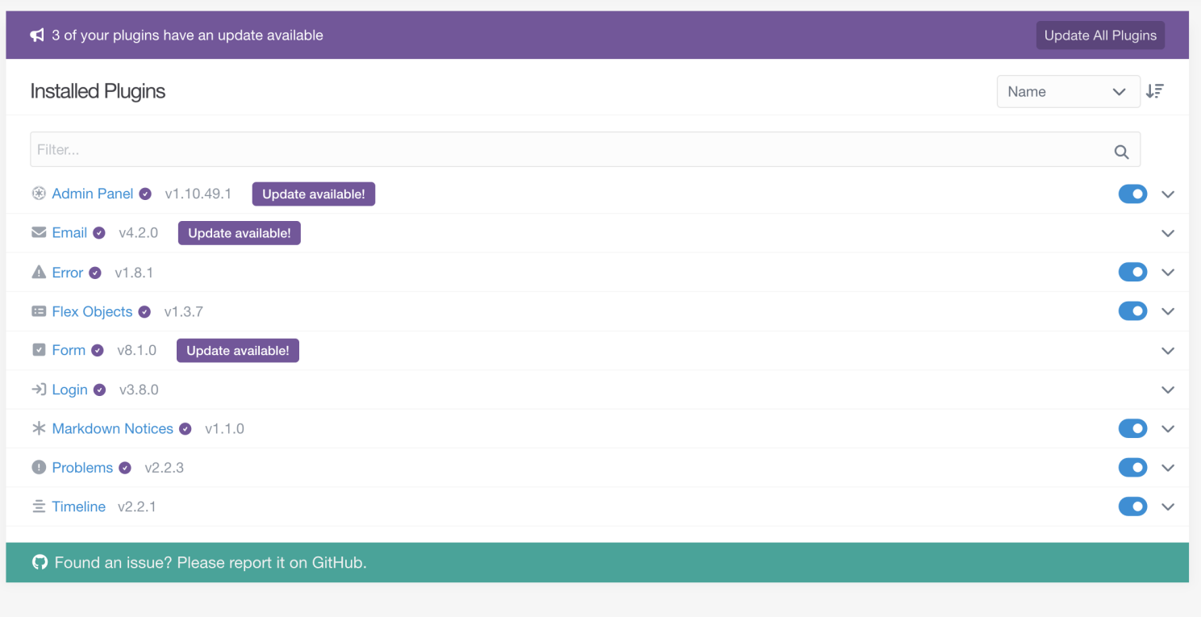

Шаг 4: Настраиваем плагин Timeline

Настройка плагина Timeline через терминал

Шаг 1: Останавливаем сервер (в первом окне терминала)
Нажмите Ctrl+C в окне, где запущен сервер.

Шаг 2: Создаем конфигурационный файл вручную
В вашем втором окне терминала (где вы сейчас) выполните:

cd /Users/tarass1ky/Desktop/grav-kafedramkdir -p user/config/pluginsnano user/config/plugins/timeline.yaml

Шаг 3: Вставляем конфигурацию
В открывшемся редакторе nano вставьте следующий текст:

enabled:
truebuiltin_css:
truebuiltin_js:
truedefault_order_by:
datedefault_order_dir:
asctruncate: 200
taxonomy_enabled:
truetaxonomy_levels: 2
date_format: d.m.Y
time_format: H:I

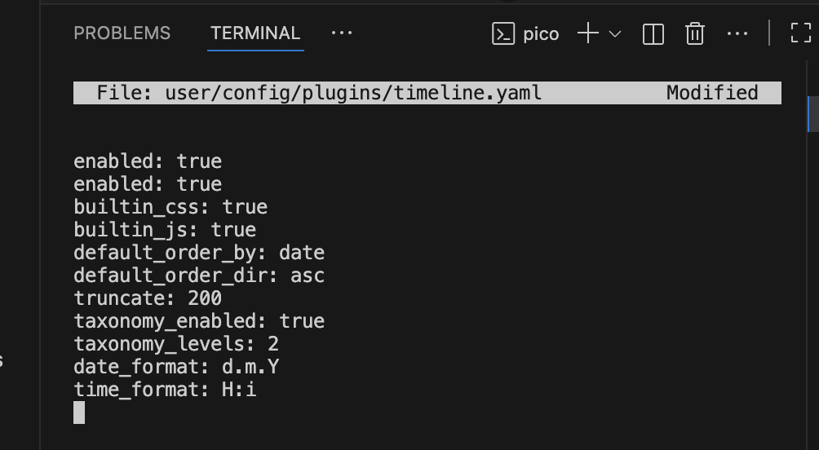

Шаг 4: Сохраняем и выходим

Нажмите Ctrl + O (записать файл)

Нажмите Enter (подтвердить имя файла)

Нажмите Ctrl + X (выйти из nano)

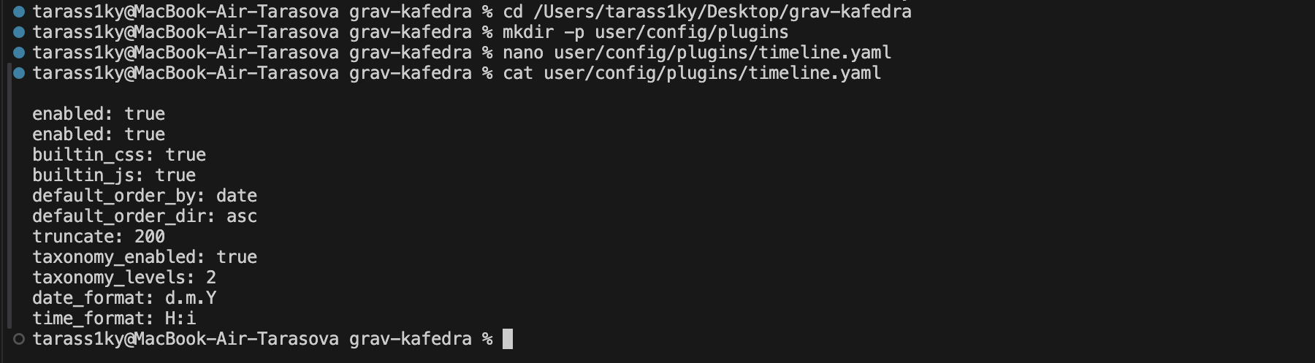

Шаг 5: Проверяем, что файл создался

cat user/config/plugins/timeline.yaml

Шаг 6: Запускаем сервер снова
В первом окне терминала:

php -S localhost:8000 system/router.php
Шаг 7: Проверяем в админке

Откройте http://localhost:8000/admin

Зайдите в Plugins → Timeline

Теперь должны отображаться настройки с вашими значениями

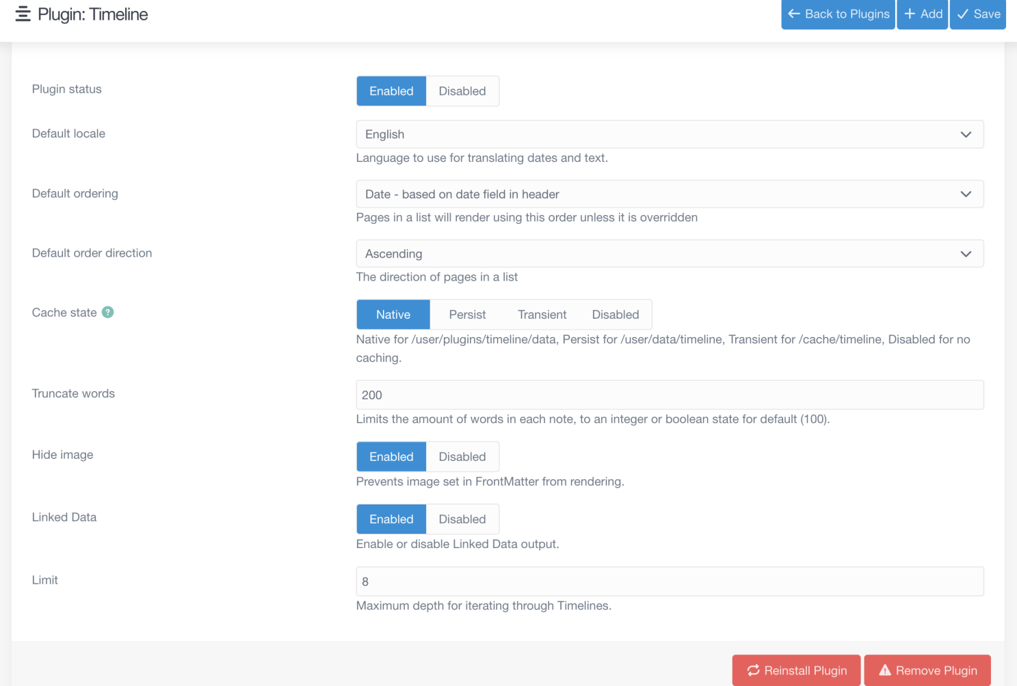

Заполнение формы "Add Page"

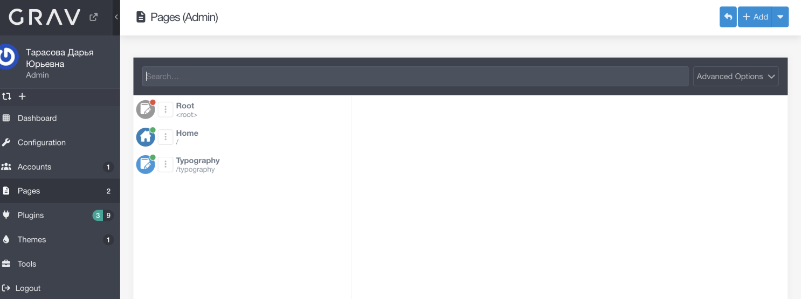

Пошагово:
1. Page Title
Введите: Календарь событий кафедры ИТиЭО
2. Folder Name
Ничего не меняйте — оно заполнится автоматически
3. Parent Page
Оставьте <root> (выбрано по умолчанию)
4. Page Template
Обязательно выберите Timeline из выпадающего списка!

Нажмите на поле
Найдите в списке Timeline
Выберите его

5. Visible
Выберите Yes

Сохранение:
Нажмите кнопку Continue внизу формы:

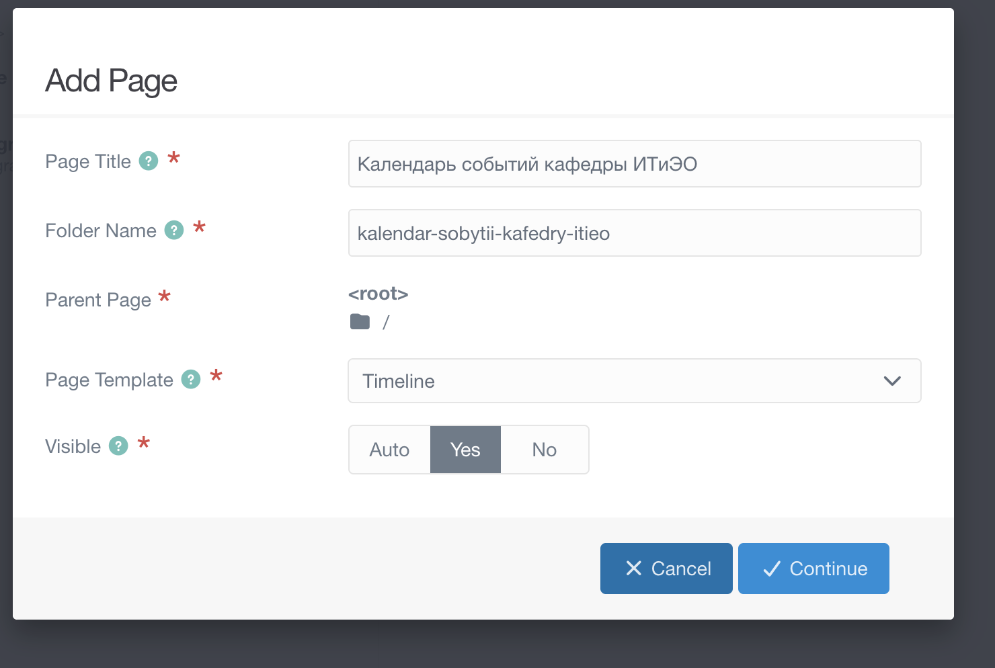

После сохранения:
Вы попадете на страницу редактирования созданной страницы. Там можно будет добавлять события.

Дальше нужно:
Зайти на созданную страницу
Нажать Add (добавить дочернюю страницу)
Выбрать шаблон Timeline Event
Заполнить событие

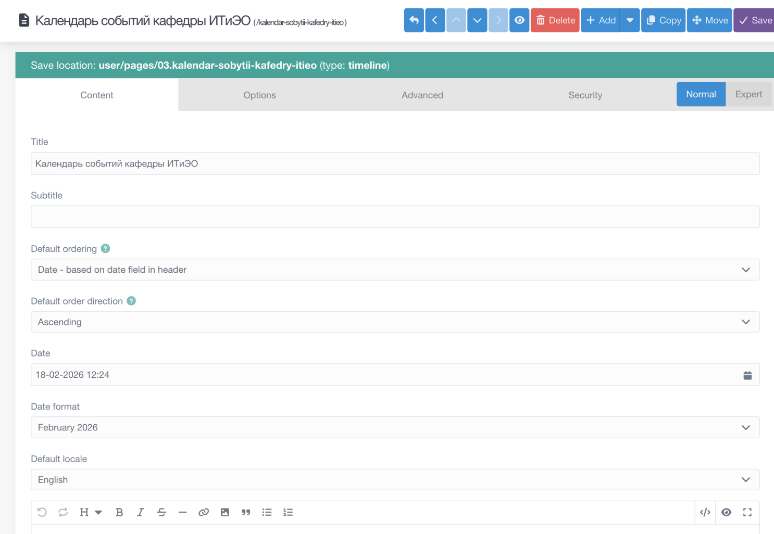

Создаем первое событие

Шаг 1: Заходим на страницу календаря
В админ-панели:
Нажмите Pages в левом меню
Найдите созданную страницу "Календарь событий кафедры ИТиЭО"
Нажмите на неё

Шаг 2: Добавляем дочернюю страницу (событие)
На странице календаря нажмите кнопку Add в правом верхнем углу

Шаг 3: Выбираем шаблон Timeline Event
В открывшейся форме

Page Title: введите название первого события
Page Template: выберите Timeline Event (важно!)
Нажмите Continue

Шаг 4: Заполняем событие
Теперь заполните поля для первого события:

Поле | Что ввести | Пример
Title | Название события | Научно-практическая конференция "IT в образовании 2026"
Subtitle | Подзаголовок | Секции: ИИ, электронное обучение, кибербезопасность
Date | Дата и время события | 15-04-2026 10:00 (или выберите в календаре)
Content (текстовый редактор) | Описание события | Напишите программу конференции, место проведения и т.д.

Шаг 5: Сохраняем событие
Нажмите Save в правом верхнем углу.

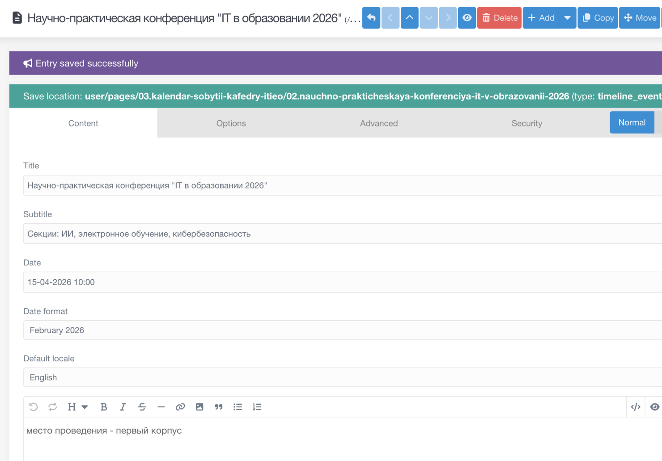
Добавляем несколько событий

Событие 2: День открытых дверей

Title: День открытых дверей кафедры ИТиЭО
Subtitle: Знакомство с образовательными программами
Date: 20-03-2026 15:00
text

Приглашаются абитуриенты и их родители!

Программа:
- Презентация кафедры
- Мастер-классы от преподавателей
- Экскурсия по лабораториям
- Ответы на вопросы
Место: Главный корпус, ауд. 301

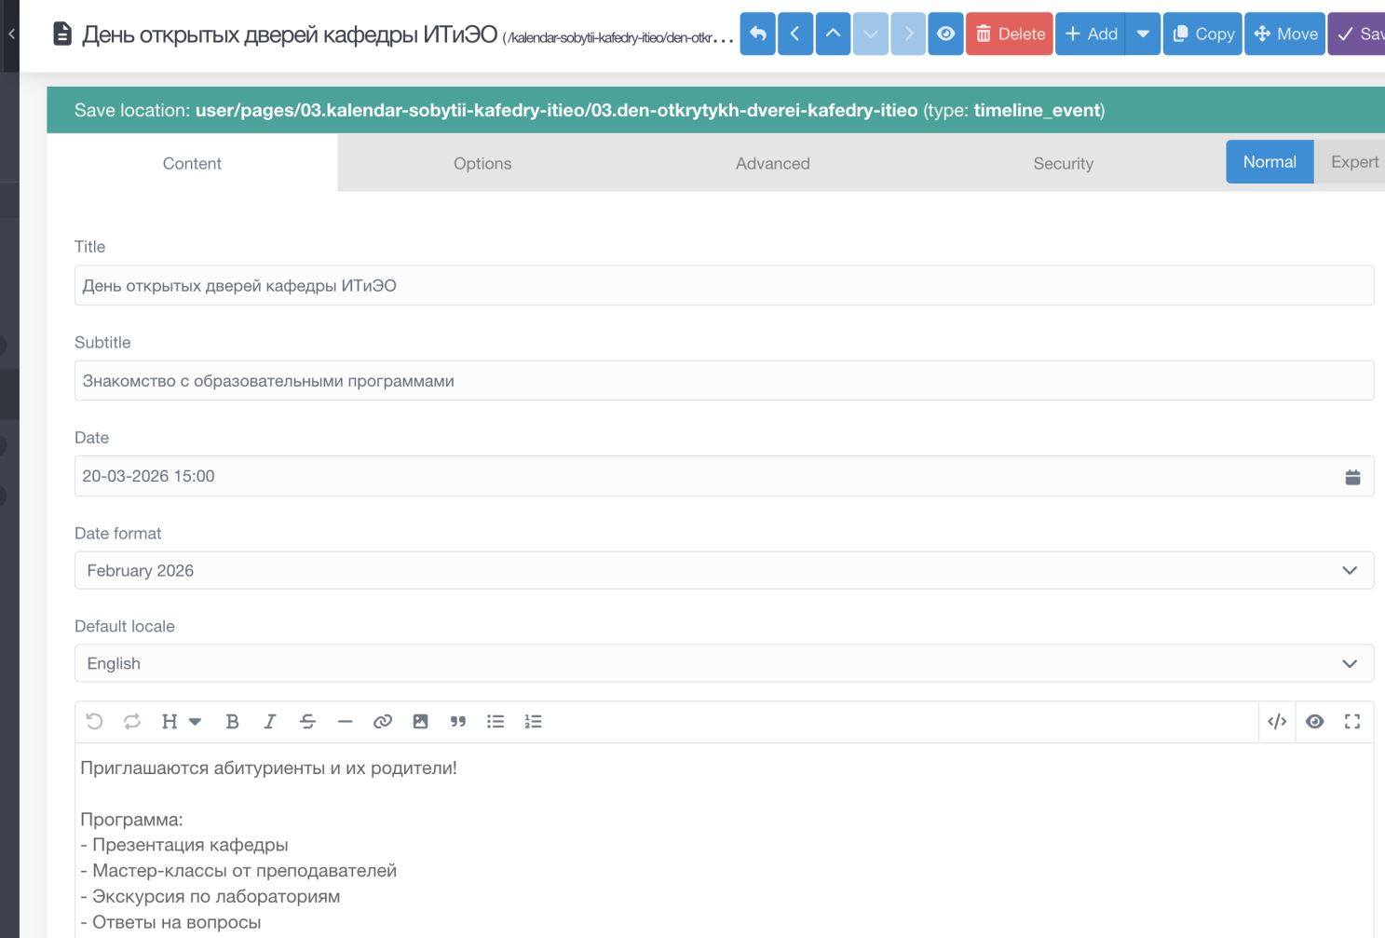

Событие 3: Защита курсовых

Title: Защита курсовых проектов 3 курс
Subtitle: Направление "Прикладная информатика"
Date: 25-05-2026 09:00
Content: Защита курсовых проектов по дисциплине "Web-технологии". Приглашаются студенты младших курсов.
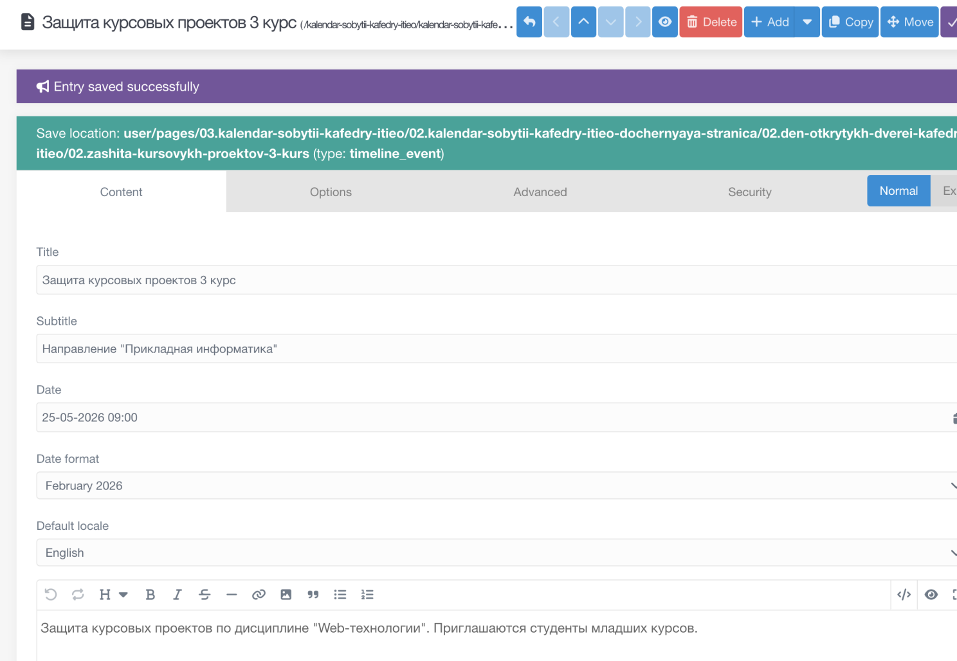

Проверяем результат
Способ 1: Посмотреть на сайте

Откройте новую вкладку в браузере
Перейдите на главную: http://localhost:8000
Найдите в меню "Календарь событий кафедры ИТиЭО" и нажмите

Способ 2: Посмотреть структуру в терминале

cd /Users/tarass1ky/Desktop/grav-kafedrals -la user/pages/03.kalendar-sobytii-kafedry-itieo/

Должны увидеть папки с созданными событиями.

Готово!

